NutriPrecio
Informe Sprint I

Curso:
Taller de Métodos de Innovación Ágiles

Equipo de Desarrollo
Scrum Master: Sebastián Herrera
Product Owner: Ignacio Herrera
Developer: Vicente Sepúlveda
Developer: Matías Ramírez
Developer: Benjamín Buzeta
Developer: Fernando Sepúlveda
Mayo 2026

1. Introducción
El presente informe documenta el desarrollo y los resultados obtenidos durante el Sprint I del proyecto NutriPrecio, una plataforma web de comparación de precios de alimentos saludables orientada al mercado chileno. El sistema permite a los consumidores buscar, comparar y encontrar los mejores precios en supermercados y tiendas locales de Chile.

1.1 Objetivo del Sprint I
El objetivo principal del Sprint I fue implementar las funcionalidades base de la plataforma, centradas en tres historias de usuario fundamentales:
- MV-03: Registro de tienda para vendedores independientes, permitiendo que pymes y emprendedores registren su negocio en la plataforma.
- MV-52: Sistema de login y registro con autenticación por tokens, habilitando la creación de cuentas y el acceso seguro a funcionalidades protegidas.
- MV-54: Panel de control privado para vendedores, donde puedan gestionar la información de su tienda en un solo lugar.

1.2 Alcance del Incremento
El alcance del Sprint I comprendió el desarrollo del sistema de autenticación completo (backend y frontend), el modelo de datos para tiendas con sus endpoints API REST, el formulario de registro de tienda en el frontend, y la vista inicial del dashboard del vendedor. Se planificaron 9 tareas con un total de 47 horas estimadas, distribuidas entre los 4 desarrolladores del equipo a lo largo de un sprint de 2 semanas.

2. Metodología y Enfoque Técnico

2.1 Framework Scrum
El equipo adoptó el framework Scrum para la gestión del Sprint I. La planificación se realizó mediante la selección de ítems del Product Backlog priorizados por el Product Owner, los cuales se desglosaron en tareas técnicas asignadas a cada miembro del equipo. El Sprint Backlog se registró en una plantilla oficial de seguimiento con estimación de horas por tarea y registro del consumo diario.

2.2 Herramientas Utilizadas
Backend:
- Django 6.0 con Django REST Framework para la API REST
- SQLite para desarrollo local
- django-cors-headers para configuración de CORS
- Django Token Authentication para seguridad

Frontend:
- Angular 19 con componentes standalone
- Angular Material para la interfaz de usuario
- SCSS para estilos y RxJS para manejo de estado

Colaboración y Control de Versiones:
- Git para gestión de código, con ramas por feature y commits en modo imperativo
- Plantilla de Sprint Backlog en Excel para seguimiento de tareas y horas

2.3 Roles del Equipo

Rol | Nombre | Área de Responsabilidad
Scrum Master | Sebastián Herrera | Gestión del Sprint · Facilitación
Product Owner | Ignacio Herrera | Visión del producto · Backlog
Developer | Vicente Sepúlveda | Backend · Modelos · Permisos
Developer | Benjamín Buzeta | Frontend · Dashboard · Formularios
Developer | Matías Ramírez | Endpoints API · Serializers
Developer | Fernando Sepúlveda | Autenticación UI · Interfaces

3. Sprint Backlog
El Sprint Backlog del Sprint I comprende 9 tareas distribuidas entre las 3 historias de usuario seleccionadas. A continuación se presenta el resumen de métricas:

Indicador | Valor
Tareas planificadas | 9
Tareas completadas | 7 de 9 (78%)
Tareas parciales | 2 de 9 (22%)
Horas estimadas | 47 horas
Horas consumidas | ~35 horas
Velocidad del Sprint | 74% del scope planificado

4. Diagrama de Casos de Uso

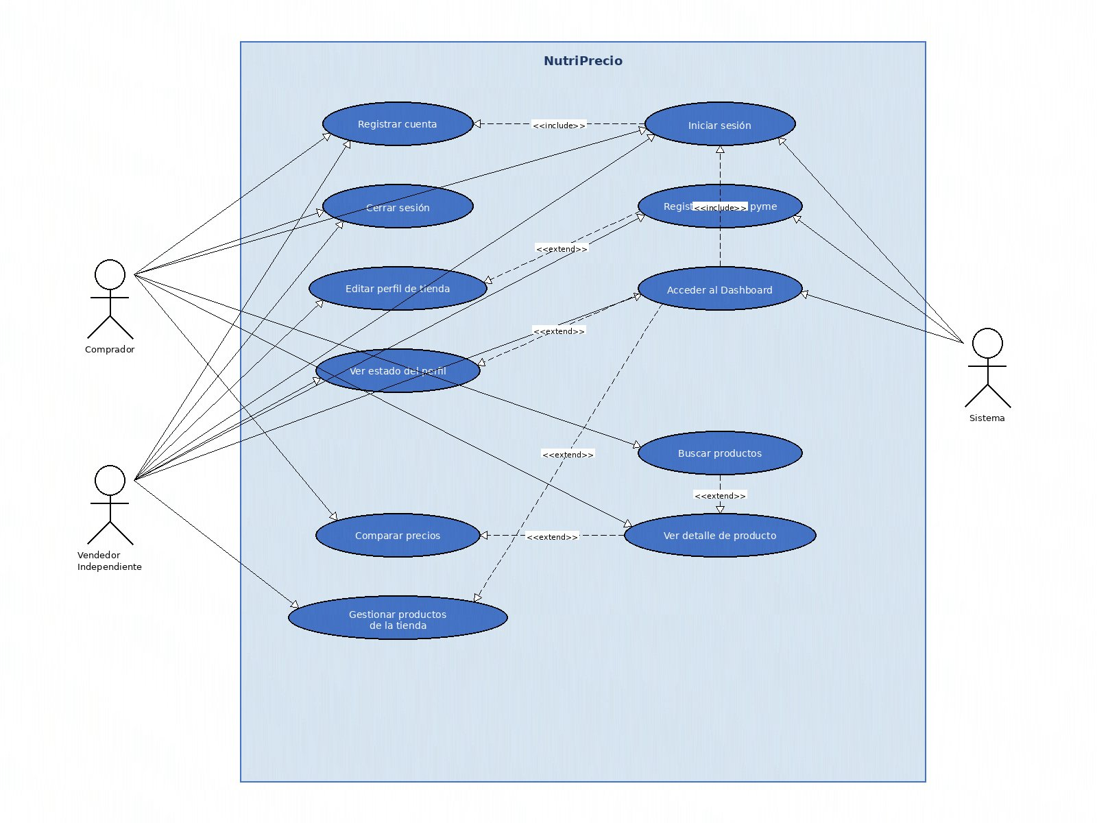
Figura 1: Diagrama de Casos de Uso del sistema NutriPrecio

4.1 Actores del Sistema
Comprador:
Puede navegar por la plataforma, buscar productos, ver categorías y comparar precios sin necesidad de registrarse. Tiene acceso de solo lectura a la información pública.
Vendedor Independiente:
Usuario registrado con rol de vendedor. Puede registrar su tienda, gestionar su perfil, y acceder al panel de control privado para administrar su negocio en la plataforma.
Sistema:
Componente interno que gestiona el registro de usuarios, validación de credenciales, generación y verificación de tokens de sesión.

4.2 Casos de Uso Principales
- Registrarse: El usuario crea una cuenta con email y contraseña encriptada.
- Iniciar Sesión: El usuario ingresa sus credenciales y recibe un token de autenticación.
- Buscar Productos: El usuario busca productos por nombre, categoría o marca.
- Comparar Precios: El usuario compara precios de un producto en diferentes tiendas.
- Registrar Tienda (MV-03): El vendedor registra su tienda con nombre, logo y sitio web.
- Acceder al Dashboard (MV-54): El vendedor accede a su panel de control privado.
- Gestionar Productos: El vendedor administra el catálogo de productos de su tienda.

5. Diagrama de Clases

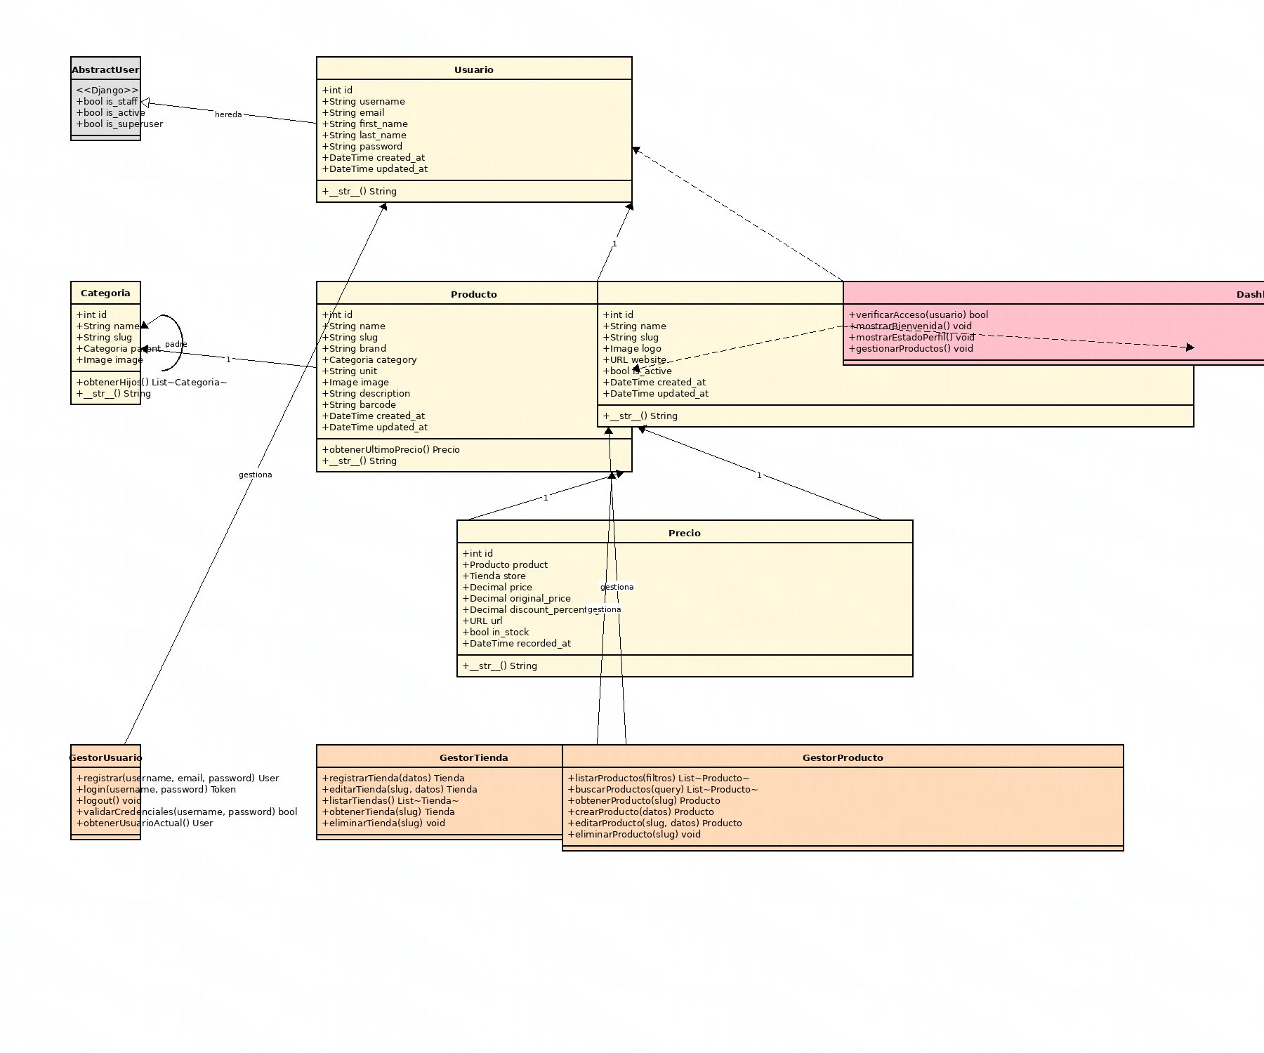
Figura 2: Diagrama de Clases del sistema NutriPrecio

5.1 Entidades Principales
User (AbstractUser):
Extiende AbstractUser de Django. Contiene email único, fechas de creación y actualización. Relación uno-a-muchos con Store a través del campo owner.
Store (Tienda):
Representa una tienda o pyme. Incluye nombre, slug único, logo, sitio web, estado activo, y vinculación al usuario vendedor (owner).
Product (Producto):
Catálogo de productos con nombre, marca, categoría, unidad de medida, imagen, descripción y código de barras.
Category (Categoría):
Categorías jerárquicas de productos. Puede tener una categoría padre (self-referencia).
Price (Precio):
Registro de precios que vincula un producto con una tienda. Incluye precio actual, precio original, porcentaje de descuento, URL, disponibilidad y fecha de registro.

5.2 Servicios y Gestores
- GestorUsuario: Gestiona login, registro y logout desde el frontend Angular.
- GestorTienda: Gestiona el CRUD de tiendas y vinculación al usuario.
- GestorProducto: Gestiona el catálogo de productos y búsqueda.
- Dashboard: Interfaz de control que verifica acceso y muestra estado del perfil.

5.3 Relaciones Clave
- User (1) → (N) Store: Un vendedor puede tener una o más tiendas.
- Category (1) → (N) Product: Una categoría contiene múltiples productos.
- Category (1) → (0..1) Category: Relación jerárquica padre-hijo entre categorías.
- Product (1) → (N) Price: Un producto tiene múltiples registros de precio.
- Store (1) → (N) Price: Una tienda tiene múltiples registros de precio.

6. Diagrama de Actividades
Se presentan tres diagramas de actividades que representan los flujos principales implementados durante el Sprint I. Cada diagrama utiliza swimlanes divididos en cuatro carriles: Usuario, Frontend, Backend y Base de Datos.

6.1 Flujo MV-52: Registro e Inicio de Sesión

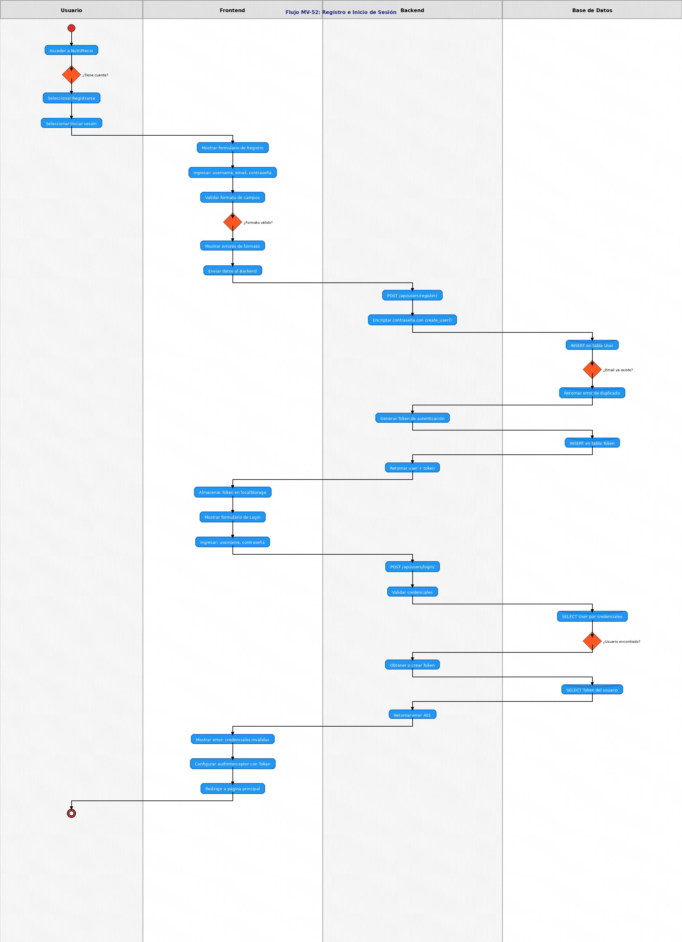
Figura 3: Diagrama de Actividades — Flujo MV-52: Registro e Inicio de Sesión
Este flujo describe el proceso de autenticación del usuario. Comienza cuando el usuario accede al formulario de login o registro en el frontend. El sistema valida los campos ingresados y envía la solicitud al backend, que verifica las credenciales contra la base de datos. Si son válidas, genera un token de autenticación y lo retorna al frontend, que lo almacena en localStorage para peticiones futuras. En caso de registro, se crea el usuario con contraseña encriptada mediante create_user() de Django.

6.2 Flujo MV-03: Registro de Tienda por Vendedor

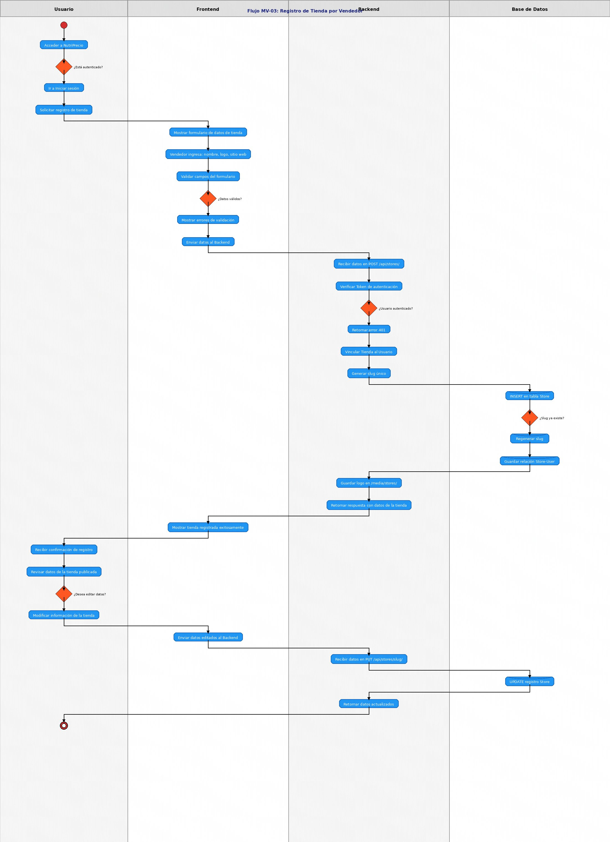
Figura 4: Diagrama de Actividades — Flujo MV-03: Registro de Tienda por Vendedor
El flujo de registro de tienda inicia cuando un vendedor autenticado accede al formulario desde el dashboard. El frontend construye un objeto FormData con los datos de la tienda (nombre, logo, sitio web) y lo envía al endpoint POST /api/stores/. El backend valida el token de autenticación, crea la instancia de Store vinculada al usuario como owner, genera un slug único y persiste en la base de datos. El frontend navega de vuelta al dashboard con confirmación visual.

6.3 Flujo MV-54: Acceso al Dashboard del Vendedor

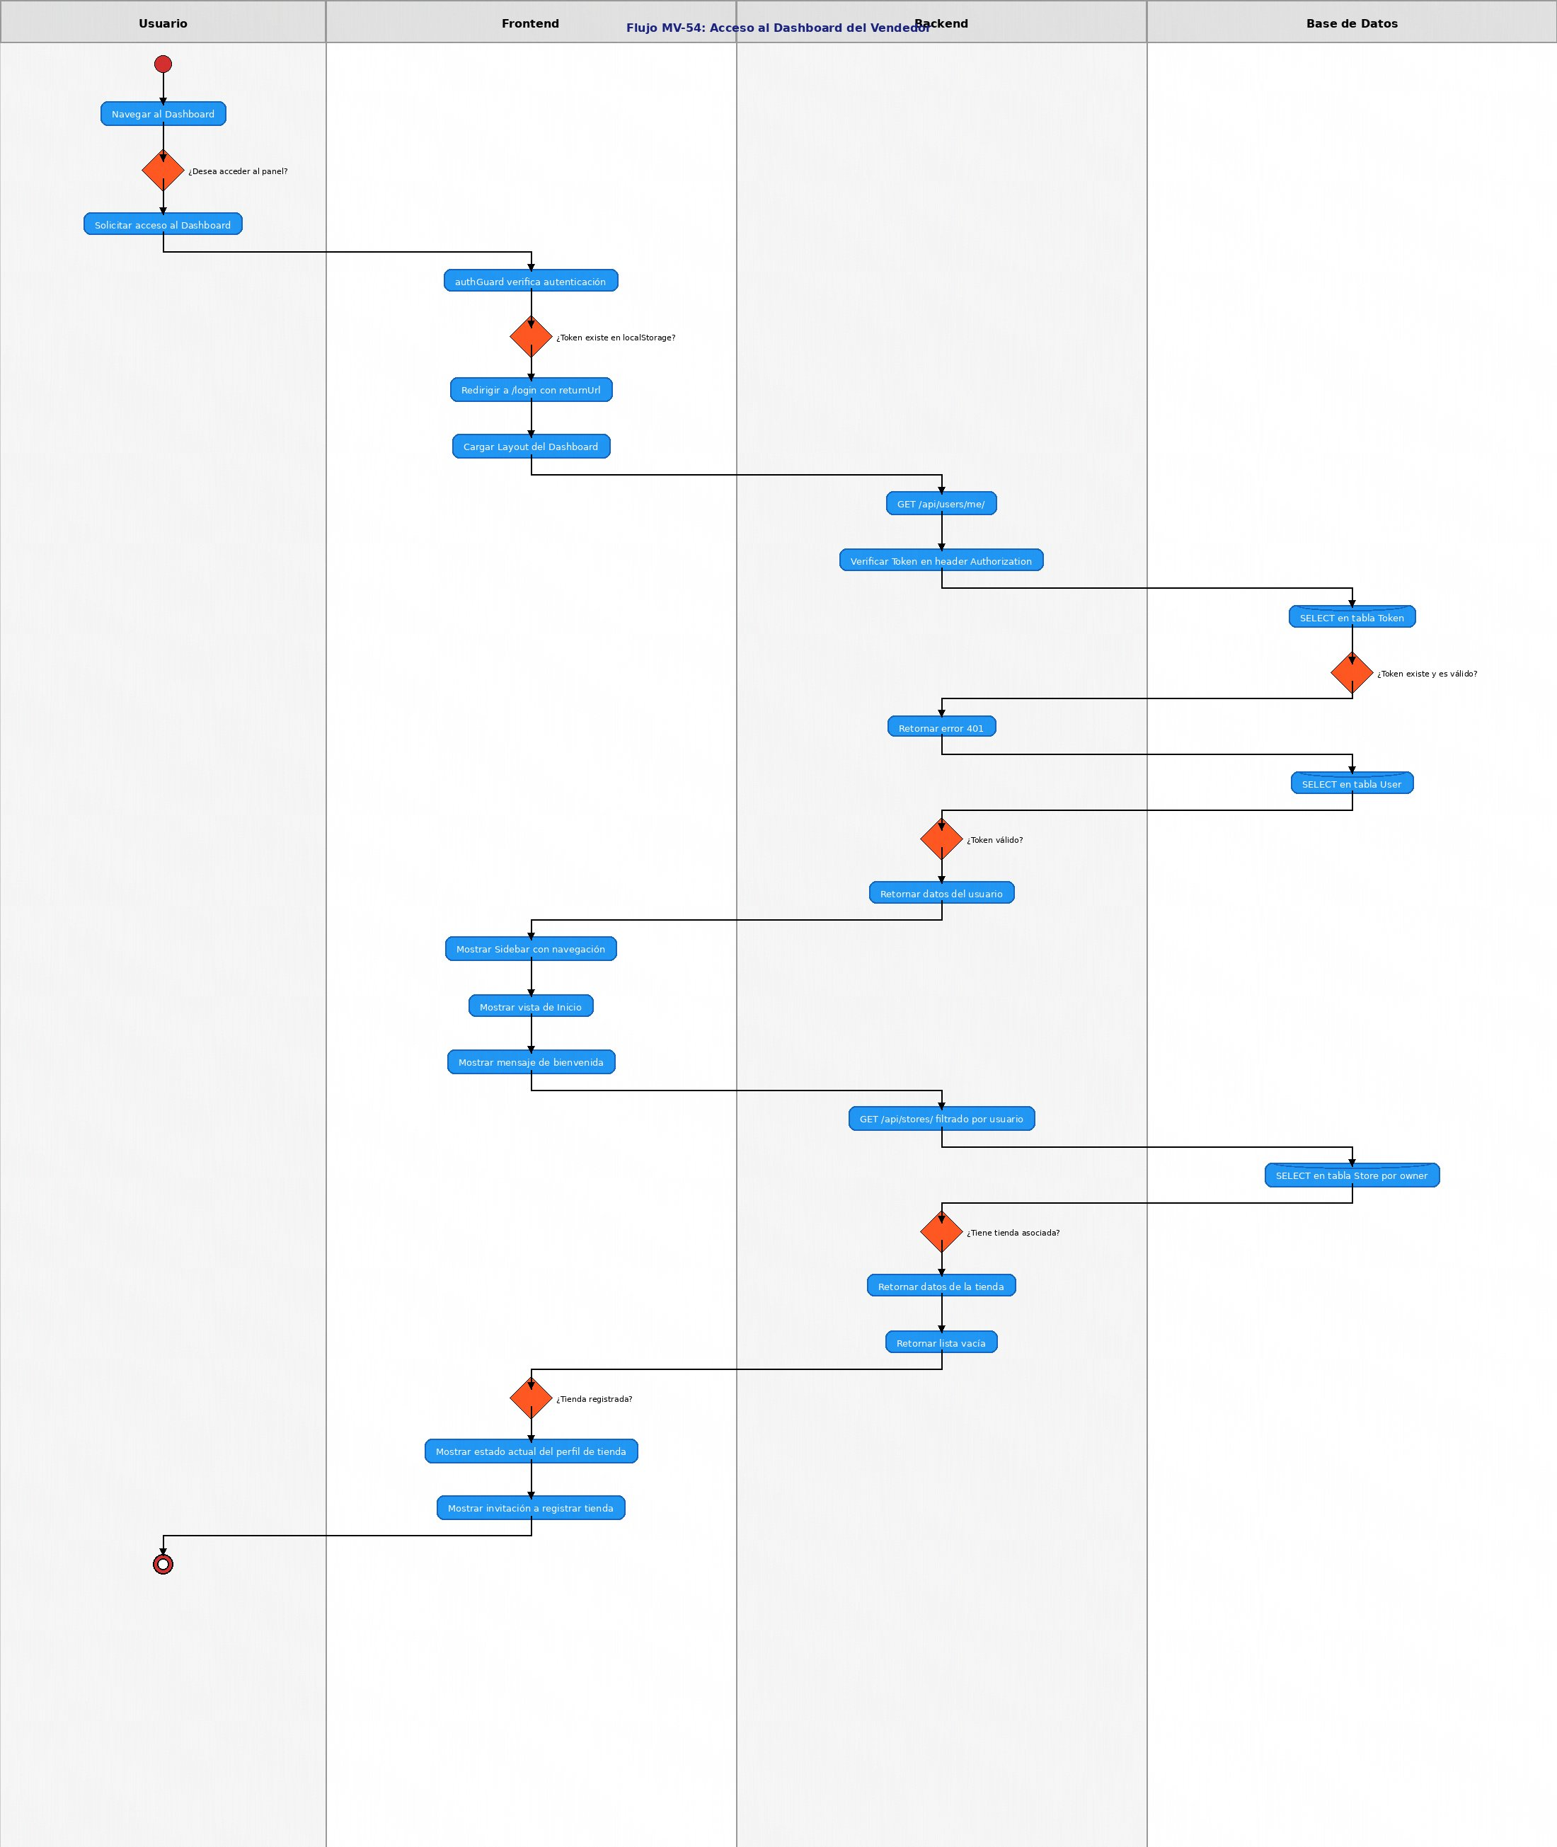
Figura 5: Diagrama de Actividades — Flujo MV-54: Acceso al Dashboard del Vendedor
Cuando un vendedor accede a /dashboard, el authGuard verifica que esté autenticado y que tenga el rol is_seller. Si ambas condiciones se cumplen, se carga el layout del dashboard con el mensaje de bienvenida personalizado, el perfil del usuario con avatar de iniciales, indicadores de estado (Cuenta Activa, chip de Vendedor), y acciones rápidas. Si el usuario no es vendedor, es redirigido al home con un mensaje de aviso.

7. Sprint Review

7.1 Funcionalidades Entregadas
MV-52: Login y Registro — COMPLETO
- Registro de usuarios con encriptación de contraseñas mediante create_user() de Django.
- Inicio de sesión con generación y retorno de tokens de autenticación.
- Interceptor HTTP en el frontend (authInterceptor) que incluye el token automáticamente en cada request.
- Guard de rutas protegidas (authGuard) que verifica existencia del token y redirige al login si no hay sesión activa.
- Formularios de registro e inicio de sesión con validación de campos en el frontend.
MV-03: Registro de Tienda — COMPLETO
- Modelo Store con campo owner (ForeignKey a User) que vincula cada tienda al usuario vendedor.
- Serializer y ViewSet con permisos de autenticación para creación y edición, acceso público de solo lectura para listados.
- Endpoint CRUD funcional en /api/stores/.
- Formulario de registro de tienda en el frontend (store-form.component) con campos de nombre, logo y sitio web.
MV-54: Dashboard del Vendedor — COMPLETO
- Vista de inicio del dashboard con mensaje de bienvenida personalizado usando el nombre del usuario.
- Perfil del usuario con avatar de iniciales, correo electrónico y nombre completo.
- Indicadores de estado visual (Cuenta Activa, chip de Vendedor para usuarios is_seller).
- Acciones rápidas con navegación al formulario de registro de tienda.
- Validación de rol vendedor en el authGuard: usuarios no vendedores son redirigidos al home.

7.2 Funcionalidades NO Entregadas / Parciales
Dashboard con sidebar de navegación
El dashboard actual es una vista de una sola página con secciones de perfil, estadísticas y acciones rápidas. No se implementó el layout con barra lateral de navegación que se muestra en el diagrama de actividades MV-54.
Estado real del perfil de tienda
El dashboard muestra tarjetas de estadísticas con valor vacío y texto 'Próximamente' porque no hay integración activa con la API para consultar datos reales de la tienda del vendedor.
Gestión de productos desde el dashboard
El botón 'Configurar Perfil' en las acciones rápidas está deshabilitado con etiqueta 'Próximamente'. La gestión de productos (CRUD) no forma parte del alcance del Sprint I.

7.3 Métricas del Sprint

Indicador | Valor
Tareas planificadas | 9
Tareas completadas | 7 de 9 (78%)
Tareas parciales | 2 de 9 (22%)
Horas estimadas | 47 horas
Horas consumidas | ~35 horas
Velocidad del Sprint | 74% del scope planificado

7.4 Feedback Obtenido
No se obtuvo feedback formal de stakeholders externos durante el Sprint I. Las revisiones se realizaron internamente entre miembros del equipo durante el desarrollo. Para el Sprint II se planifica una instancia formal de revisión con el Product Owner.

8. Sprint Retrospective

8.1 Qué Salió Bien
- Distribución clara de tareas: cada integrante del equipo tuvo responsabilidades bien definidas desde el inicio del Sprint.
- Stack tecnológico apropiado: Django + DRF y Angular 19 demostraron ser una combinación sólida que facilitó el desarrollo paralelo.
- Autenticación implementada correctamente desde el inicio: el sistema de tokens se configuró correctamente desde el primer día, incluyendo el interceptor HTTP.
- Estructura del proyecto organizada: las apps de Django separadas por dominio y la estructura de carpetas del frontend permitieron que múltiples desarrolladores trabajaran sin conflictos.

8.2 Qué Se Puede Mejorar
- Falta de seguimiento diario y check-ins frecuentes: el equipo no tuvo standups diarios formales, lo que resultó en tareas estancadas sin detección oportuna.
- Campo owner de Store no se incluyó desde el inicio: el modelo Store se creó sin el campo owner (ForeignKey a User), requiriendo una migración adicional.
- No se validó el rol is_seller en el dashboard inicialmente: el authGuard solo verificaba autenticación, no rol de vendedor.
- Sin datos de prueba hasta el final: la base de datos estuvo vacía durante todo el Sprint, imposibilitando demos intermedias y pruebas reales de integración.
- Formulario de registro de tienda subestimado: la tarea tomó más tiempo del estimado por la integración FormData + manejo de errores.

8.3 Acciones para el Próximo Sprint
- Implementar daily standups: reuniones diarias de 15 minutos para reportar progreso, bloqueos y plan del día.
- Crear seed data al inicio del Sprint: tener datos de prueba desde el día 1 para demos y pruebas continuas.
- Revisar modelos contra diagramas UML antes de codificar: validar que los modelos Django reflejen exactamente lo diseñado.
- Definir criterios de aceptación más claros por tarea: cada tarea debe tener criterios específicos y verificables.
- Estimar con más margen para tareas de integración: las tareas que involucran frontend + backend requieren estimaciones más conservadoras.

9. Conclusiones

9.1 Lecciones Aprendidas
- La comunicación constante entre el diseño UML y la implementación es fundamental. Las discrepancias entre diagramas y código generan retrabajo y retrasos.
- Las tareas de integración frontend-backend requieren más tiempo del estimado inicialmente.
- Los datos de prueba son esenciales desde el inicio del Sprint. Sin seed data no es posible realizar demos intermedias.
- La validación de roles y permisos debe ser parte de los criterios de aceptación desde el inicio.
- El stack Django + Angular demostró ser una combinación efectiva para desarrollo paralelo, siempre que los contratos de API estén bien definidos.

9.2 Plan para Sprint II
Para el Sprint II, el equipo se enfocará en:
- Completar el layout del dashboard con sidebar de navegación lateral.
- Integrar el dashboard con la API para mostrar datos reales de la tienda.
- Implementar la gestión de productos (CRUD) desde el dashboard del vendedor.
- Desarrollar la funcionalidad de búsqueda y comparación de precios para compradores.
- Implementar daily standups y mejorar el seguimiento de tareas con seed data actualizada.

El Sprint I sentó las bases técnicas y organizacionales del proyecto NutriPrecio. A pesar de las tareas parciales, el equipo logró entregar un incremento funcional con autenticación completa, registro de tiendas y dashboard del vendedor. Las lecciones aprendidas servirán para mejorar la planificación y ejecución del Sprint II.

